REPUBLICA MOLDOVA  RAIONUL CRIULENI  CONSILIUL COMUNAL  HÎRTOPUL MARE | 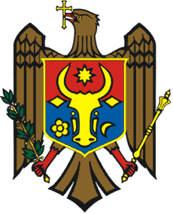 | РЕСПУБЛИКА MОЛДОВА  КРИУЛЯНСКИЙ РАЙОН  CEЛЬСКИЙ СОВЕТ  ХЫРТОПУЛ МАРЕ
MD 4824 s. Hîrtopul Mare,raionul Criuleni, RM MD-4824 с. Хыртопул Маре, района Криулень, РМ
Tel. 0248-72-2-36; 0248-72-2-38 Тел. 0248-72-2-36; 0248-72-2-38
__________________________________________________________________
PROIECT
DECIZIA nr. 4/1
din 01 septembrie 2022

Cu privire la modificarea bugetului
local aprobat pentru anul 2022
Raportor: Birda Svetlana, contabil-șef

În temeiul art. 28 al Legii nr. 397/2003 privind finanțele publice locale, art. 14 al Legii nr. 436 din 28.12.2006 privind administrația publică locală, Consiliul Local,
DECIDE:

1. Se modifică bugetul local aprobat pentru anul 2022, la grupa „educație timpurie”- 0911, subprogram-8802 pentru implementarea Proiectului nr. C21252DL „Reparația rețelelor interioare de electricitate la Grădinița de copii” localizat în s. Hîrtopul Mare r-nul Criuleni, după cum urmează:
- la partea de venituri: cod eco 191420 Transferuri capitale primite cu destinație specială între instituțiile bugetului de stat și instituțiile bugetelor locale de nivelul I în sumă de 439.592,40 lei;
- la partea de cheltuieli cod eco 311120 Reparații capitale ale clădirilor în sumă de 439.592,40 lei.
2. Executarea prezentei decizii se pune în seama contabilului-șef din aparatul primăriei.
3. Prezenta decizie intră în vigoare la data publicării în Registrul de Stat al actelor Locale.

Total consilieri – 13, Prezenți - _____
AU VOTAT: pro -___, contra -___, abțineri - ___.

